专题03 测量与误差
考点一：误差
3．下列说法正确的是( )
A．测量时，测量工具越精密，测量越准确越好
B．用分度值不同的两把刻度尺测量同一物体的长度，测量结果是相同的
C．测量长度的准确值只与刻度尺的分度值有关，与刻度尺的长短无关
D．测量长度要估读数字，估计的数字越多越好
5．下列说法中正确的是( )
A．认真测量可以消除误差 B．选择精密的测量工具可以避免误差
C．测量时应避免产生错误 D．测量中错误和误差都是不可避免的
考点二：长度测量
4．一次课堂计算比赛中，四位同学的计算过程如下，其中正确的是( )
A．7.2 mm＝7.2 mm×10^{－3}＝7.2×10^{－3} m
B．15 m＝15×10⁶＝1.5×10⁷ μm
C．2.5 km＝2.5 km×10⁴ cm＝2.5×10⁴ cm
D．3.0×10⁶ cm＝3.0×10⁶×10^{－2}m＝3.0×10⁴ m
6．下面哪个部位最接近10 mm( )
A．成人食指指甲的宽度 B．成人拳头的宽度
C．成人脚的长度 D．成人眉毛的长度
7．为了检验人躺着和站立时身体长度是否有差异，选用下列哪种尺最合适( )
A．量程是0～3 m，分度值是1 mm B．量程是0～10 m，分度值是1 dm
C．量程是0～30 cm，分度值是1 mm D．量程是0～15 cm，分度值是0.5 mm
8．小明用分度值为1 mm的刻度尺测量某物体的长度，以下是他所记录的数据：17.86 cm，17.88 cm，17.87 cm，18.85 cm，则该物体的长度应该是( )
A．17.86 cm B．17.87 cm C．18.85 cm D．18.115 cm
9．测得某同学的身高是1.650 m，下列说法中正确的是( )
A．所用尺的分度值是1毫米 B．测量结果准确到厘米
C．0.650 m是估计值 D．末位数字零可以省去不写
10．在考试中，婉彤同学对考场内一些物理量的估测，下列数据最接近实际的是( )
A．试卷纸的厚度是0.005 mm B．课桌的高度约1.4 m
C．教室门的高度约2 m D．2B铅笔的长约30 cm
12．如图所示为用A、B两把刻度尺同时测量一个木块的长度，则A、B的读数分别为( )
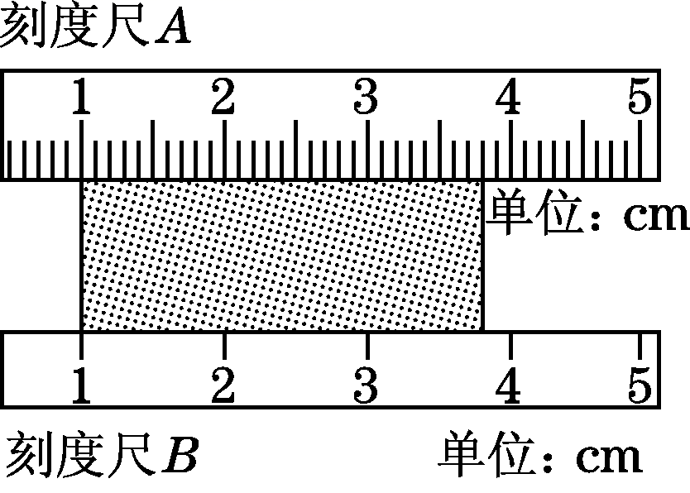
A．刻度尺A：3.80 cm，刻度尺B：3.80 cm[来源:学&科&网Z&X&X&K]
B．刻度尺A：3.80 cm，刻度尺B：2.8 cm
C．刻度尺A：2.80 cm，刻度尺B：2.80 cm
D．刻度尺A：2.80 cm，刻度尺B：2.8 cm
15．在下面的变换单位的式子中，填上缺少的部分：
(1)2.8厘米＝____________米＝2.8×10^{－5}________。
(2)3.5米＝____________毫米＝3.5×10⁶________。
18．某同学测出一木块长29.50 cm，他所用刻度尺的分度值是________，数据中的准确值是________ cm，估计值是________ cm。
22. 某同学用刻度尺测量一物体的长度，方法如图所示，请指出他在测量中存在的四处错误：
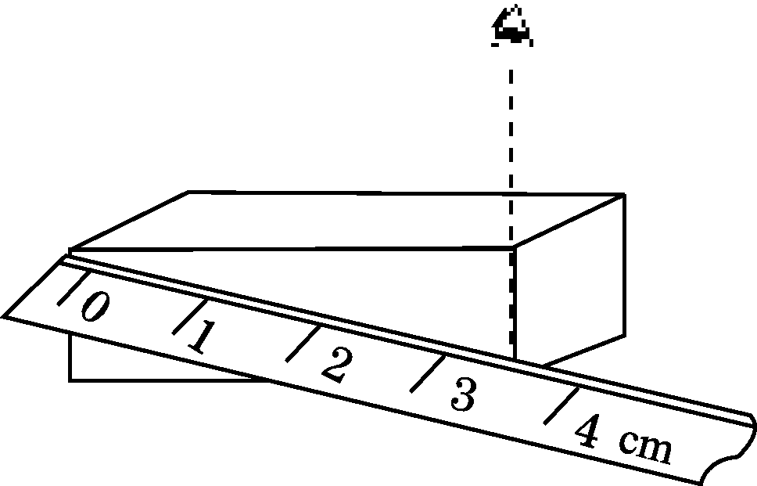
(1)_____________________________________________________________；
(2)_____________________________________________________________；
(3)_____________________________________________________________；
(4)_____________________________________________________________。
考点三：特殊测量
11．现要测量某圆柱体的直径，如图所示，几种测量方法中正确的是( )
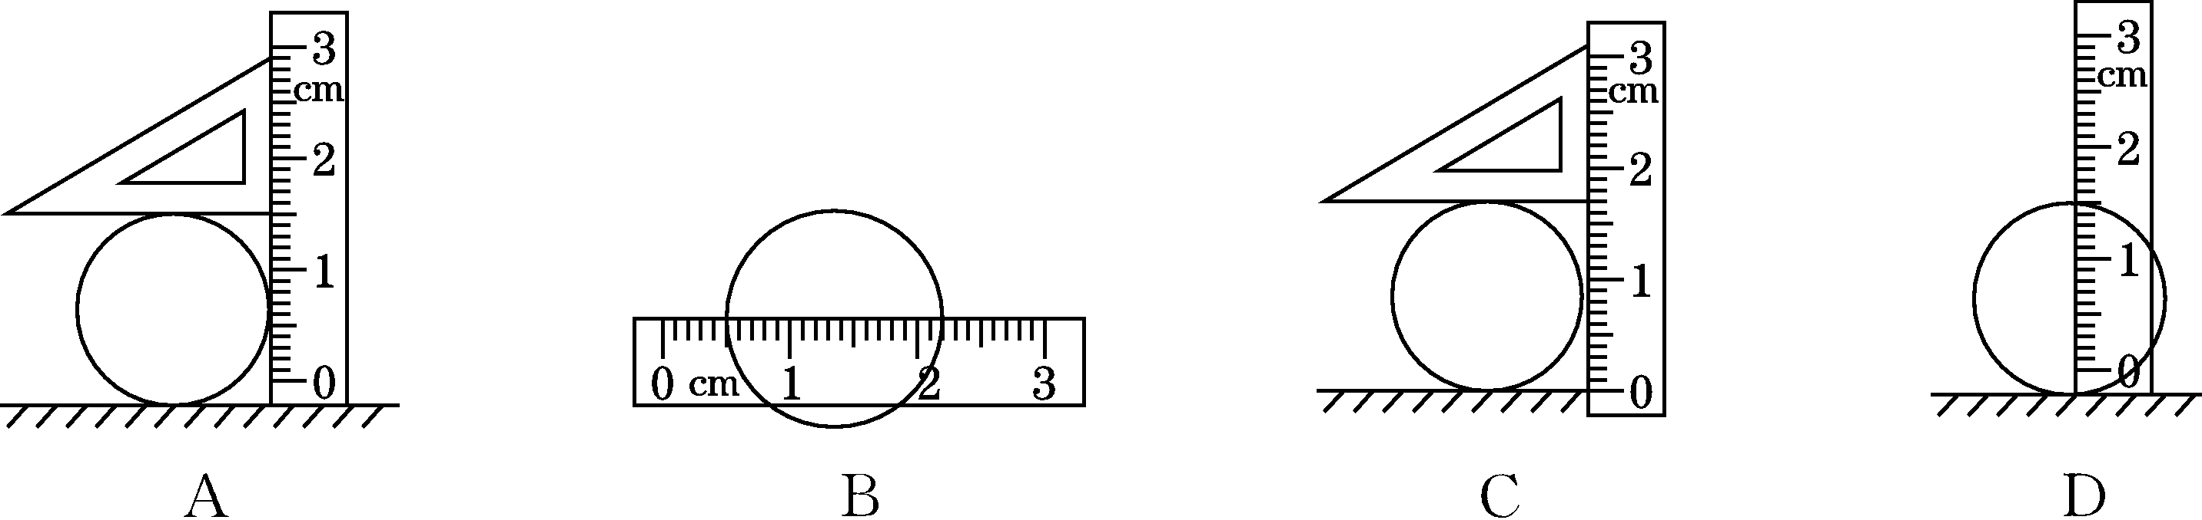
13．有下列器材：a.白纸条；b.钟；c.大头针；d.刻度尺；e.重锤；f.圆柱体。若要测出圆柱体底面的周长，应选用的器材是( )
A．adef B．acde C．acdf D．abdf
14．测量紧密排绕在铅笔上的细铜丝的直径，如图所示。以下说法中正确的是( )
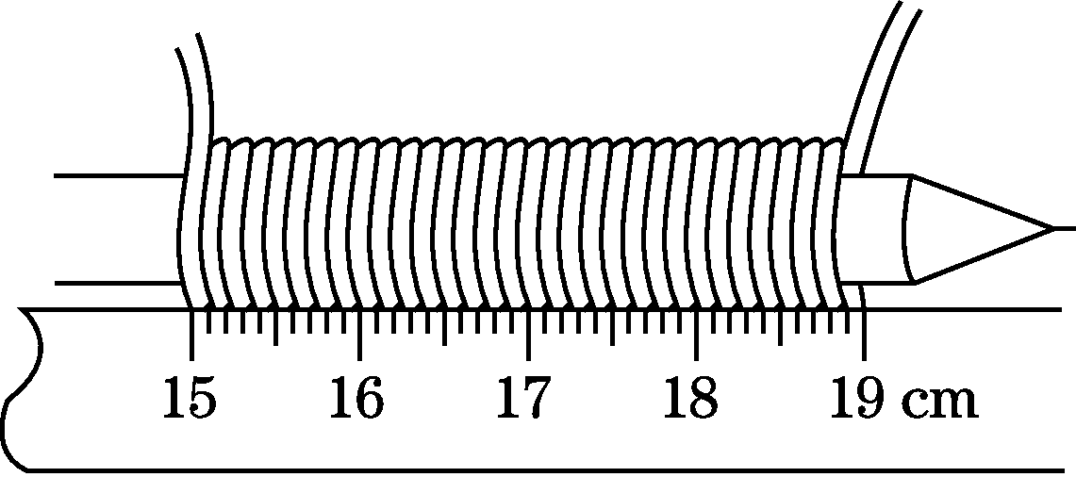
A．所用刻度尺的分度值为1 cm B．读取图中刻度尺的示数时，视线应与尺面平行
C．测得图中细铜丝的总宽度为18.90 cm D．实验中需要数所绕铜丝的圈数
19．如图表示用圆规测曲线长度的一种方法，先将圆规两脚分开，再用圆规脚分割曲线，记下分割的总段数n，然后测出圆规两脚间的距离l，那么曲线的长度L＝________。甲、乙两同学用上述的方法分别测量同一曲线的长度，他们分别选取圆规两脚间的距离是5 mm、10 mm，他们的测量方法、读数、记录、计算都正确，但两人测得的结果却不同，那么，________的测量结果较准确。
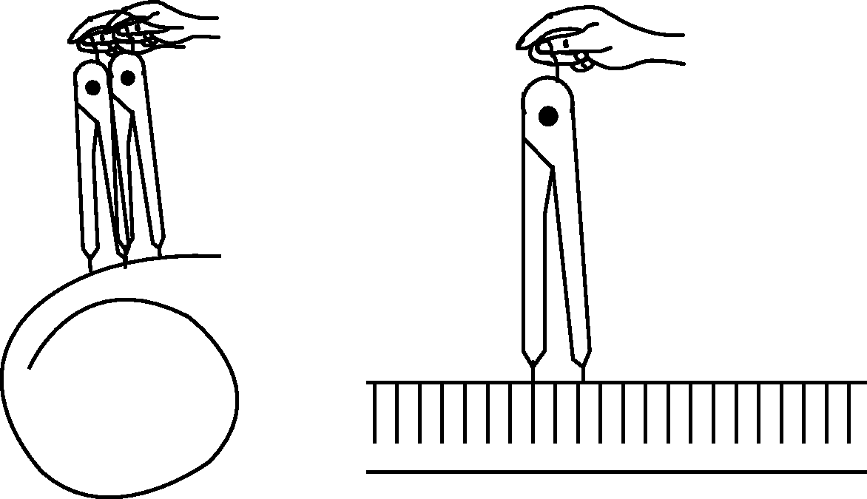
21．某同学在测量一圆锥体的高时，操作如图，试指出图中的三处错误：
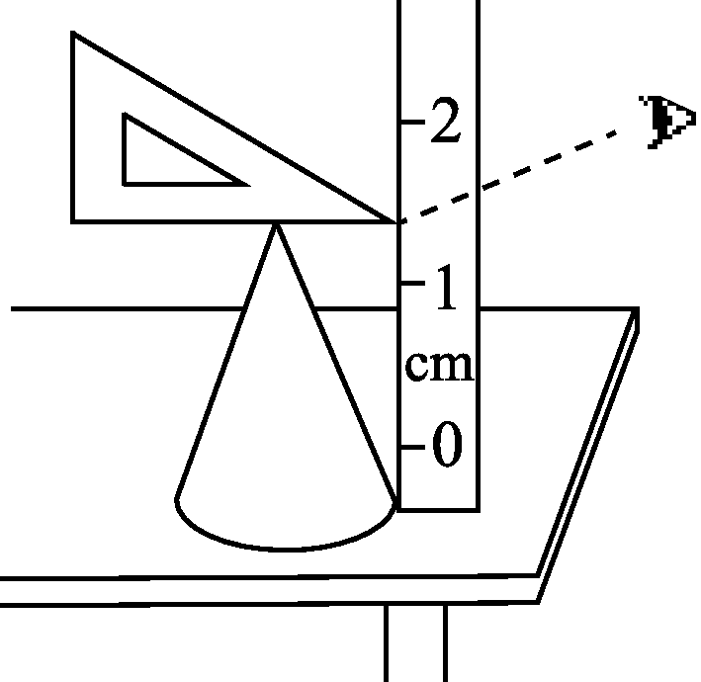
(1)_____________________________________________________________；
(2)_____________________________________________________________；
(3)_____________________________________________________________。
23. 小丽同学要测量物理课本一张纸的厚度，请帮助她完成测量过程。
器材：______________________________。
步骤：
(1)________________________________________________；
(2)______________________________________________(请将测量的物理量用字母代替)；
(3)则一张纸的厚度为d＝____________(用字母表示)。
25．用一把刻度尺、一根没有弹性的软棉线和笔，就可以从全国交通地图上测量并推算出南京和郑州之间铁路线的实际长度。写出做法。

考点四：时间测量
16．给下列数字填上适当的单位：(1)一枚硬币的厚度约2________；(2)一张课桌的高度约80________；(3)一位中学生的百米跑成绩约15________；(4)物理课本的宽度为1.85 ________。
17．(1)如图甲所示，测得木块的长度是________cm。
(2)如图乙所示，停表的读数为____________s。
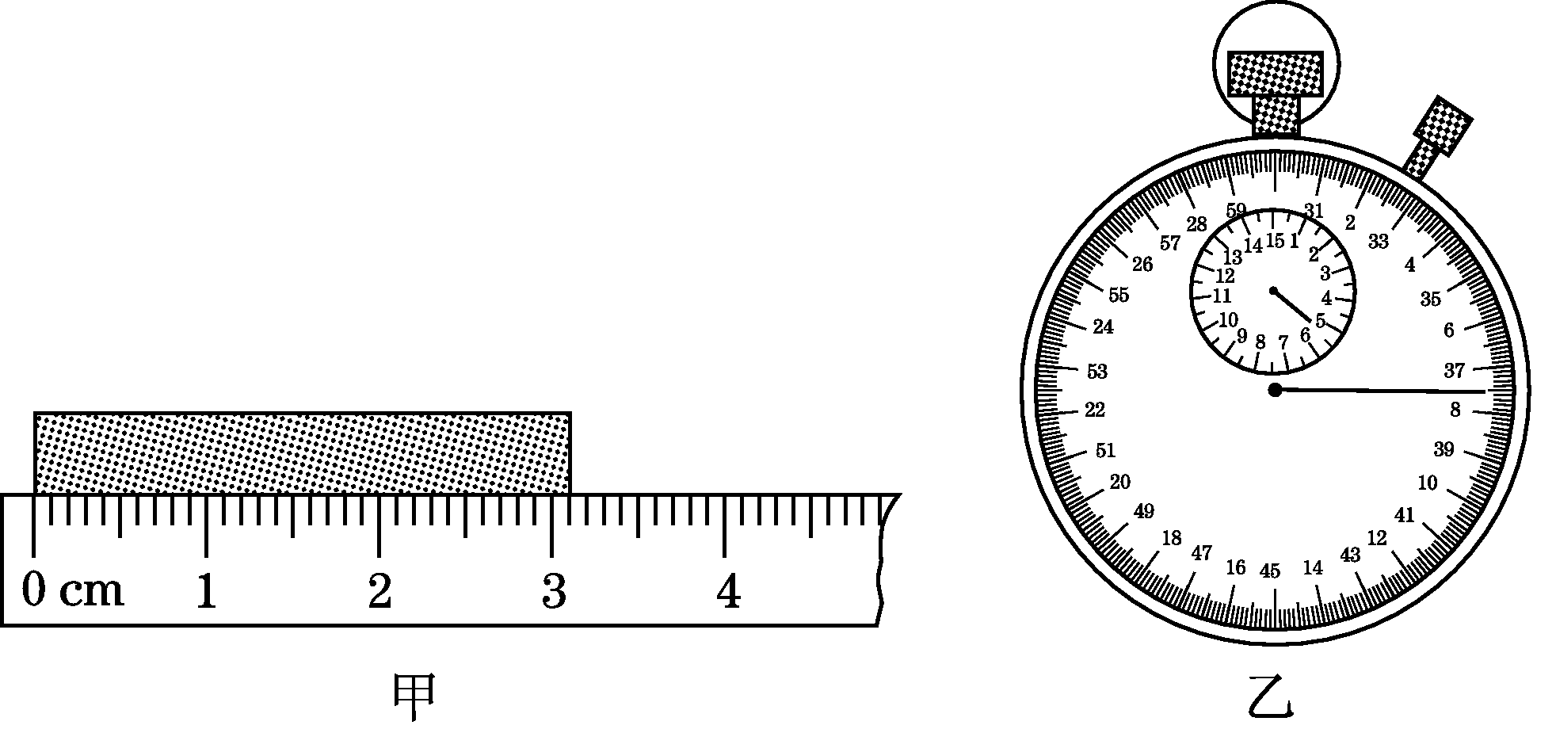
20．小黄测得自己每分钟的脉搏跳动次数为70次，他用脉搏作为计时工具，测得从跑道的一端走到另一端的脉搏跳动次数是140次，则他用的时间约为________秒。
考点五：其他测量
1．如图所示，在以下的测量仪器中，属于电学测量仪器的是( )
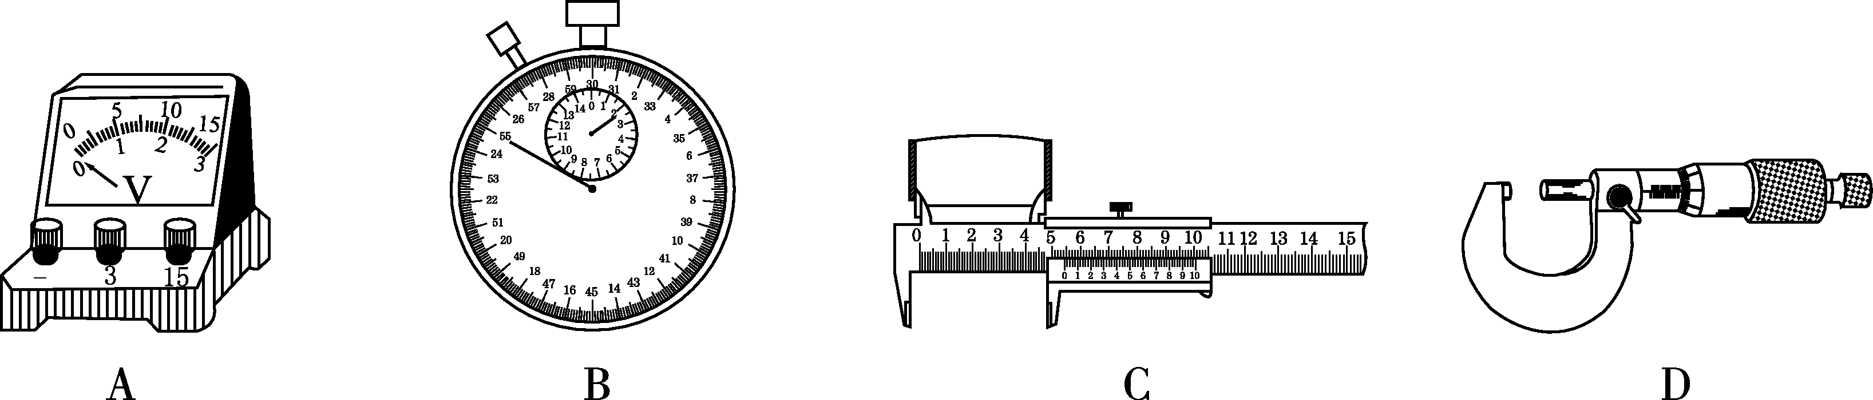
2．元旦早晨，小雷在家中发现暖水瓶的瓶盖打开不冒“白气”，小雷问自己为什么？想到可能是暖水瓶不保温，倒了一碗尝尝发现“烫”。又想到可能是因为房间的温度较高，将暖水瓶拿到屋外，看到很多“白气”。小雷倒了一碗尝尝属于科学探究中的哪个环节( )
A．提出问题 B．猜想与假设 C．进行实验、收集证据 D．交流与合作
24．小明看自行车运动员比赛的电视转播时，听到解说员说运动员身体要尽量前倾、减小空气的阻力。于是，小明找了两张同样的纸，将一张纸水平展开，另一张纸揉成一团，让两张纸从同一高度同时下落，观察谁先落地。结果发现揉成一团的纸先落地。请你分析以上现象，提出一个值得探究的问题，并对小明同学的设计进行评估。
(1)你提出的探究问题：______________________________________。
(2)你的评估：____________________________________________。
26．某校自然科学兴趣小组根据生活经验提出了这样的猜测：“保温瓶内水的温度下降快慢可能与保温瓶中盛热水的多少有关”。
为了研究这个问题，兴趣小组的同学借来了8个同样容量的保温瓶做实验，在8个保温瓶中分别装入初温相等、质量不同的热水，在同一环境中同时测量，以保证环境温度相同，8个小时后再测量水温。以下是同学们的实验结果：
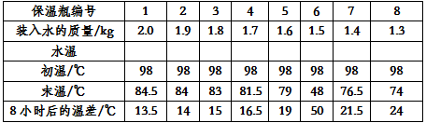
(1)同学们回顾实验的过程，确认读数均正确无误，但他们发现6号保温瓶中水的温差与其他各保温瓶中的水的温差趋势明显不一致。你认为实验的时候，在器材选择上还存在什么问题？__________________________________________________________。由此可知，这个实验还存在缺陷，你认为应进行怎样的改进？_______________________________________
___________________________________________________________。
(2)分析表中数据后你觉得保温瓶中水温下降的快慢与保温瓶中水的质量的关系是_____________________________________________________________
_____________________。

测量与误差参考答案
考点一：误差
3．下列说法正确的是( )
A．测量时，测量工具越精密，测量越准确越好
B．用分度值不同的两把刻度尺测量同一物体的长度，测量结果是相同的
C．测量长度的准确值只与刻度尺的分度值有关，与刻度尺的长短无关
D．测量长度要估读数字，估计的数字越多越好
【答案】C 【解析】在长度的测量中我们要根据测量的需要选择合适的测量工具，并不是测量工具越精密，测量越准确越好。在测量中要精确到分度值的下一位，不同分度值的刻度尺测量同一个物体的长度时，测量结果是不同的。测量长度的准确值只与刻度尺的分度值有关，与刻度尺的长短无关。测量长度要估读数字，只需要估读到分度值的下一位。
5．下列说法中正确的是( )
A．认真测量可以消除误差 B．选择精密的测量工具可以避免误差
C．测量时应避免产生错误 D．测量中错误和误差都是不可避免的
【答案】C 【解析】误差与测量的人、测量工具、测量环境有关，因此，任何测量中的误差是不可避免的，只能努力减小误差，多次测量求平均值，选用精密的测量工具，改进测量方法，都可以减小误差，但不能消除误差；测量中的错误是由于不遵守测量仪器的使用规则，读数时粗心造成的，是不该发生的，是能够避免的。
考点二：长度测量
4．一次课堂计算比赛中，四位同学的计算过程如下，其中正确的是( )
A．7.2 mm＝7.2 mm×10^{－3}＝7.2×10^{－3} m
B．15 m＝15×10⁶＝1.5×10⁷ μm
C．2.5 km＝2.5 km×10⁴ cm＝2.5×10⁴ cm
D．3.0×10⁶ cm＝3.0×10⁶×10^{－2}m＝3.0×10⁴ m
【答案】D
6．下面哪个部位最接近10 mm( )
A．成人食指指甲的宽度 B．成人拳头的宽度
C．成人脚的长度 D．成人眉毛的长度
【答案】A
7．为了检验人躺着和站立时身体长度是否有差异，选用下列哪种尺最合适( )
A．量程是0～3 m，分度值是1 mm B．量程是0～10 m，分度值是1 dm
C．量程是0～30 cm，分度值是1 mm D．量程是0～15 cm，分度值是0.5 mm
【答案】A
8．小明用分度值为1 mm的刻度尺测量某物体的长度，以下是他所记录的数据：17.86 cm，17.88 cm，17.87 cm，18.85 cm，则该物体的长度应该是( )
A．17.86 cm B．17.87 cm C．18.85 cm D．18.115 cm
【答案】B 【解析】误差是客观存在的，只能在条件允许时尽可能减小，而不可能避免。常用的减小误差的方法是多次测量求平均值，求出的平均值还应该保留到分度值的下一位。18.85 cm与其他三个数据相差较大，因此18.85 cm是错误数据，应求其他三个数据的平均值，故B正确。
9．测得某同学的身高是1.650 m，下列说法中正确的是( )
A．所用尺的分度值是1毫米 B．测量结果准确到厘米
C．0.650 m是估计值 D．末位数字零可以省去不写
【答案】B 【解析】测得某同学的身高是1.650 m，其中末位数字0就是估计值，所以C、D不正确；准确值是1.65 m，此结果精确到cm，所以B正确；所用尺的分度值是1 cm，所以A不正确。
10．在考试中，婉彤同学对考场内一些物理量的估测，下列数据最接近实际的是( )
A．试卷纸的厚度是0.005 mm B．课桌的高度约1.4 m
C．教室门的高度约2 m D．2B铅笔的长约30 cm
【答案】C 【解析】“估测”是物理学中常用的一种方法。我们可以运用身体上的某个部位进行一些物理量的估测，例如：利用手臂的长度、自己的身高、手掌的宽度、一拃的长度等估测一个物体的长度。一般纸张的厚度在50 μm＝0.05 mm左右；中学生的身高在160 cm左右，课桌的高度大约是中学生身高的一半；向上伸开手臂，手指尖到地面的高度大约是2 m，门的高度与此数值差不多；伸开手掌，大拇指指尖到中指指尖的距离大约是20 cm，2B铅笔的长度比此数值小一些。
12．如图所示为用A、B两把刻度尺同时测量一个木块的长度，则A、B的读数分别为( )
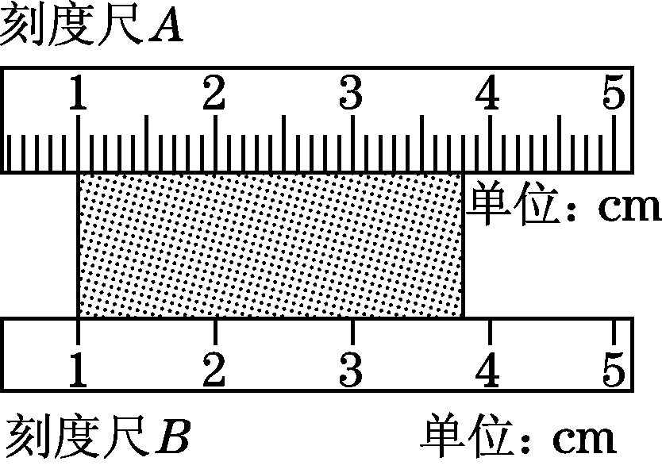
A．刻度尺A：3.80 cm，刻度尺B：3.80 cm[来源:学&科&网Z&X&X&K]
B．刻度尺A：3.80 cm，刻度尺B：2.8 cm
C．刻度尺A：2.80 cm，刻度尺B：2.80 cm
D．刻度尺A：2.80 cm，刻度尺B：2.8 cm
【答案】D 方法规律：本题应用图解法。A刻度尺的分度值为1 mm，读数时要估读到分度值的下一位，所以木块的长度为：2.80 cm；B刻度尺的分度值为1 cm，读数时要估读到分度值的下一位，所以木块的长度为：2.8 cm。所以选项A、B、C都不正确。
15．在下面的变换单位的式子中，填上缺少的部分：
(1)2.8厘米＝____________米＝2.8×10^{－5}________。
(2)3.5米＝____________毫米＝3.5×10⁶________。
【答案】(1)2.8×10^{－2}；千米 (2)3.5×10³；微米
18．某同学测出一木块长29.50 cm，他所用刻度尺的分度值是________，数据中的准确值是________ cm，估计值是________ cm。
【答案】1 mm；29.5；0.00 【解析】由木块长29.50 cm可知数字5是倒数第二位，即毫米位，对应刻度尺的分度值，所以该刻度尺的分度值为1 mm；测量数据由准确值和估计值组成，最末一位数字为估计值，其余的为准确值，所以准确值为29.5 cm，估计值为0.00 cm。
22. 某同学用刻度尺测量一物体的长度，方法如图所示，请指出他在测量中存在的四处错误：
(1)_____________________________________________________________；
(2)_____________________________________________________________；
(3)_____________________________________________________________；
(4)_____________________________________________________________。
【答案】(1)刻度尺放歪了
(2)0刻度线没有与被测物体一端对齐
(3)刻度线没有紧贴被测长度
(4)视线没有正对刻度线
【解析】①使用刻度尺前要观察其零刻度线是否磨损及其量程和分度值；②在使用刻度尺测量物体的长度时，刻度尺的刻度线必须紧贴被测物体，刻度尺要放正，不能歪斜；③读数时视线要与尺面垂直，并估读到分度值的下一位；④测量结果包括三部分：准确值、估读值和单位。
考点三：特殊测量
11．现要测量某圆柱体的直径，如图所示，几种测量方法中正确的是( )
【答案】C 方法规律：本题应用平移法。用刻度尺测量物体的长度时，一般应从零刻度线或某一整刻度线开始测量，A、D选项中的测量方法不正确；B选项直接用刻度尺来寻找圆柱体的直径的方法是不科学的，一般测量值会偏小，不符合题意；C选项三角板接触圆柱体的直角边所对应的示数即为圆柱体直径的大小。
13．有下列器材：a.白纸条；b.钟；c.大头针；d.刻度尺；e.重锤；f.圆柱体。若要测出圆柱体底面的周长，应选用的器材是( )
A．adef B．acde C．acdf D．abdf
【答案】C 方法规律：测量圆柱体底面的周长可采用转换法，将圆的周长变成直线的长进行测量，具体做法是：将白纸条紧密地绕在圆柱体上，用大头针在纸条重叠处扎一个孔，取下白纸条展开，用刻度尺量出两孔间的距离，这就是圆柱体底面的周长。
14．测量紧密排绕在铅笔上的细铜丝的直径，如图所示。以下说法中正确的是( )
A．所用刻度尺的分度值为1 cm B．读取图中刻度尺的示数时，视线应与尺面平行
C．测得图中细铜丝的总宽度为18.90 cm D．实验中需要数所绕铜丝的圈数
【答案】D 【解析】由图示可知，刻度尺的分度值是1 mm，不是1 cm；对刻度尺读数时，视线要与刻度尺尺面垂直；由图示刻度尺可知，细铜丝总宽度是18.90 cm－15.00 cm＝3.90 cm；实验中需要测出铜丝的总宽度，数出铜丝的圈数，再求它们的比值。
19．如图表示用圆规测曲线长度的一种方法，先将圆规两脚分开，再用圆规脚分割曲线，记下分割的总段数n，然后测出圆规两脚间的距离l，那么曲线的长度L＝________。甲、乙两同学用上述的方法分别测量同一曲线的长度，他们分别选取圆规两脚间的距离是5 mm、10 mm，他们的测量方法、读数、记录、计算都正确，但两人测得的结果却不同，那么，________的测量结果较准确。
【答案】nl；甲 方法规律：此题用了化曲为直法和分割法。甲、乙两同学分别选取圆规两脚间的距离是5 mm、10 mm，因为圆规两脚之间的距离越小，越接近两脚之间曲线的长度，故甲的测量结果较准确。
21．某同学在测量一圆锥体的高时，操作如图，试指出图中的三处错误：
(1)_____________________________________________________________；
(2)_____________________________________________________________；
(3)_____________________________________________________________。
【答案】(1)直尺的零刻度线没有与圆锥体底部相平
(2)三角板的短直角边没有紧贴直尺
(3)人的视线没有与尺面垂直
23. 小丽同学要测量物理课本一张纸的厚度，请帮助她完成测量过程。
器材：______________________________。
步骤：
(1)________________________________________________；
(2)______________________________________________(请将测量的物理量用字母代替)；
(3)则一张纸的厚度为d＝____________(用字母表示)。
【答案】刻度尺；(1)先数出50张物理课本内纸张
(2)使用刻度尺测出50张物理课本内纸张的厚度为h
(3)
25．用一把刻度尺、一根没有弹性的软棉线和笔，就可以从全国交通地图上测量并推算出南京和郑州之间铁路线的实际长度。写出做法。
【答案】解：把棉线仔细与地图上南京和郑州之间的铁路线重合，然后把线拉直，测出棉线的长度，然后根据比例尺计算出铁路线的实际长度。
方法规律：本题用到了化曲为直法。本题的解题关键是知道如何将不易测量的曲线的长度转化成易于测量的直线段的长度。
考点四：时间测量
16．给下列数字填上适当的单位：(1)一枚硬币的厚度约2________；(2)一张课桌的高度约80________；(3)一位中学生的百米跑成绩约15________；(4)物理课本的宽度为1.85 ________。
【答案】(1)mm (2)cm (3)s (4)dm
【解析】(1)5枚硬币的厚度接近1 cm＝10 mm，所以一枚硬币的厚度在2 mm左右；(2)中学生的身高在160 cm左右，课桌的高度大约是中学生身高的一半，在80 cm左右；(3)男子百米世界纪录略小于10 s，所以中学生的百米跑成绩比10 s要大，在15 s左右；(4)物理课本的宽度如果是1.85 m，太宽了，如果是1.85 cm太窄了，只有1.85 dm最合适。
17．(1)如图甲所示，测得木块的长度是________cm。
(2)如图乙所示，停表的读数为____________s。
【答案】(1)3.10 (2)337.5 【解析】(1)刻度尺的单位是cm，一个小格是0.1 cm，所以示数是3.10 cm；(2)停表里面小圈的单位是分钟，外面大圈的单位是秒，所以示数是337.5 s。
20．小黄测得自己每分钟的脉搏跳动次数为70次，他用脉搏作为计时工具，测得从跑道的一端走到另一端的脉搏跳动次数是140次，则他用的时间约为________秒。
【答案】120 【解析】小黄每分钟脉搏跳动次数为70次，当小黄的脉搏跳动次数为140次时，他用的时间约为t＝×60 s＝×60 s＝120 s。
考点五：其他测量
1．如图所示，在以下的测量仪器中，属于电学测量仪器的是( )
【答案】A 【解析】停表是记录时间长短的仪器；游标卡尺和千分尺是测量物体长度的仪器。
2．元旦早晨，小雷在家中发现暖水瓶的瓶盖打开不冒“白气”，小雷问自己为什么？想到可能是暖水瓶不保温，倒了一碗尝尝发现“烫”。又想到可能是因为房间的温度较高，将暖水瓶拿到屋外，看到很多“白气”。小雷倒了一碗尝尝属于科学探究中的哪个环节( )
A．提出问题 B．猜想与假设 C．进行实验、收集证据 D．交流与合作
【答案】C 【解析】要解答本题需掌握：科学探究的七个环节：提出问题，猜想与假设，设计实验、制订计划，进行实验、收集证据，分析论证，评估，交流与合作。小雷在室内发现暖水瓶打开盖后，不冒“白气”，小雷猜想可能是暖水瓶不保温，所以倒了一碗尝尝发现“烫”，这个环节属于科学探究中的进行实验、收集证据这个环节。
24．小明看自行车运动员比赛的电视转播时，听到解说员说运动员身体要尽量前倾、减小空气的阻力。于是，小明找了两张同样的纸，将一张纸水平展开，另一张纸揉成一团，让两张纸从同一高度同时下落，观察谁先落地。结果发现揉成一团的纸先落地。请你分析以上现象，提出一个值得探究的问题，并对小明同学的设计进行评估。
(1)你提出的探究问题：______________________________________。
(2)你的评估：____________________________________________。
【答案】(1)物体所受空气阻力与什么因素有关
(2)小明同学的设计简单易行
26．某校自然科学兴趣小组根据生活经验提出了这样的猜测：“保温瓶内水的温度下降快慢可能与保温瓶中盛热水的多少有关”。
为了研究这个问题，兴趣小组的同学借来了8个同样容量的保温瓶做实验，在8个保温瓶中分别装入初温相等、质量不同的热水，在同一环境中同时测量，以保证环境温度相同，8个小时后再测量水温。以下是同学们的实验结果：
(1)同学们回顾实验的过程，确认读数均正确无误，但他们发现6号保温瓶中水的温差与其他各保温瓶中的水的温差趋势明显不一致。你认为实验的时候，在器材选择上还存在什么问题？__________________________________________________________。由此可知，这个实验还存在缺陷，你认为应进行怎样的改进？_______________________________________
___________________________________________________________。
(2)分析表中数据后你觉得保温瓶中水温下降的快慢与保温瓶中水的质量的关系是_____________________________________________________________
_____________________。
【答案】(1)6号保温瓶保温性能特别差；把6号保温瓶换掉，尽量采用保温性能相同的保温瓶 (2)保温瓶中水的质量越大(小)，保温瓶中水温下降越慢(快)

